**Formation Tuteurs :**

**« Accueil et encadrement des apprenants aides-soignants en stage »**

**Session 2025**

**Résultats de l’enquête de satisfaction à la fin de la formation (mars 2025)**

Nombre de stagiaires : 11

Nombre de stagiaires ayant répondus à l’enquête : 09 (en lien avec des difficultés de connexion internet)

* **Recensement du pôle d’activité du stagiaire :**

Hétérogénéité du groupe

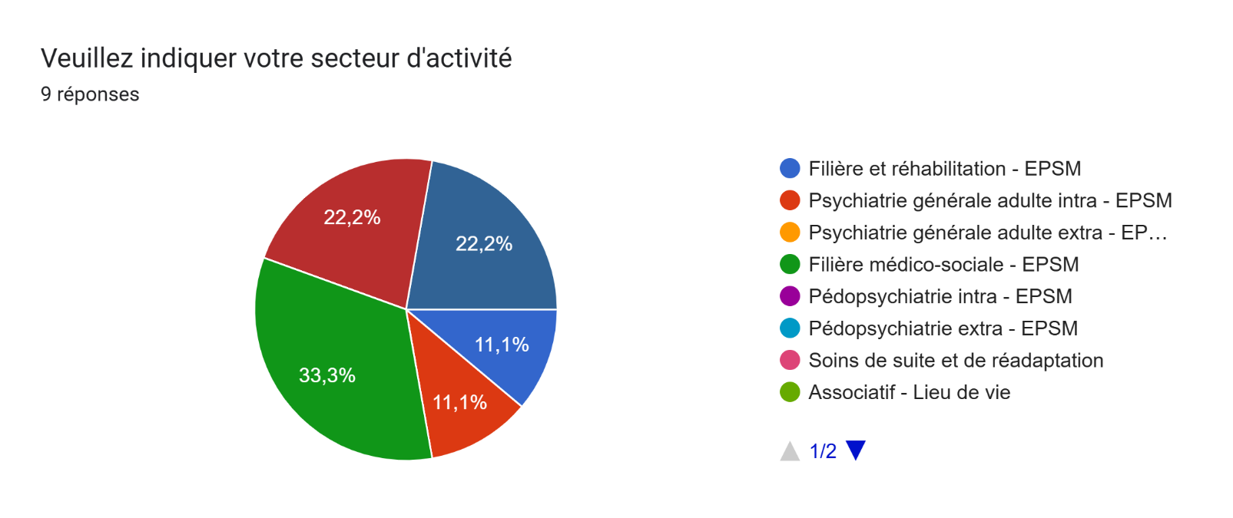

* **Satisfaction générale de la formation dispensée** :

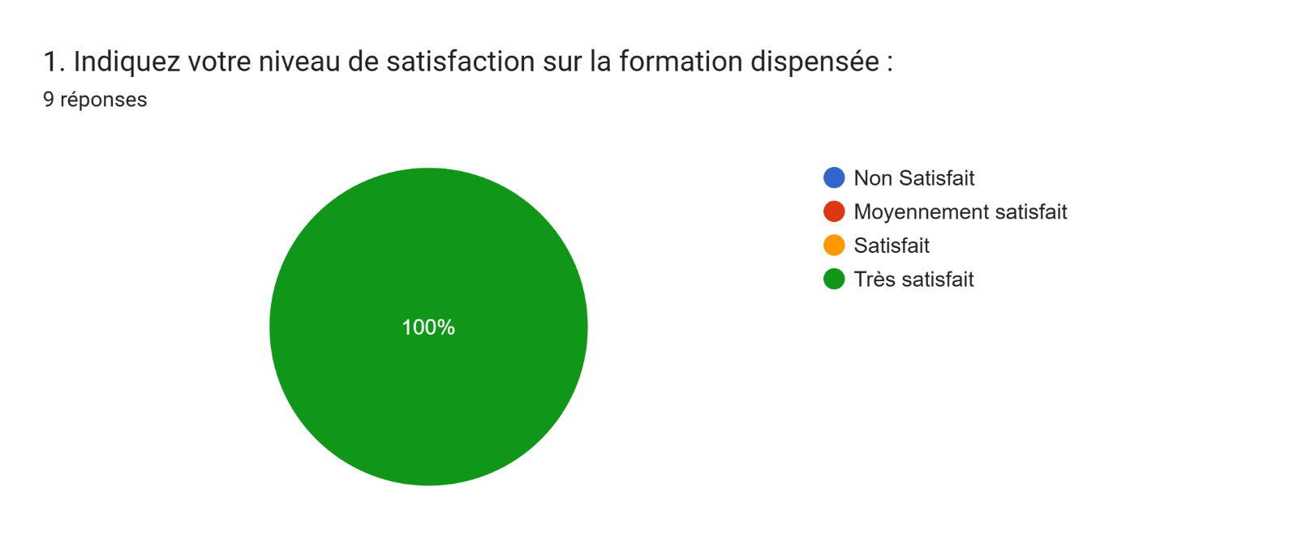

Argumentation des éléments satisfaisants de la formation :

* Formatrice et formateur dynamique et sympathique
* Bonne connaissance pour le suivi des élèves
* L’ensemble de la formation
* Le contenu / outils / échange…
* Tout le contenu
* Formation complète
* Formation complète, bon échange
* Bon échange, avec des idées nouvelles à mettre en place sur notre lieu de travail concernant l’encadrement des stagiaires
* Très bonne formation. Formateurs à l’écoute.

Argumentation des éléments de la formation à améliorer :

* Aucun
* Apport sur le carnet de bord des élèves
* Rajout de certains points concernant la présentation du stagiaire sur son lieu de stage et sur la durée du stage
* **Niveau d’accord sur les éléments du contenu pédagogique**

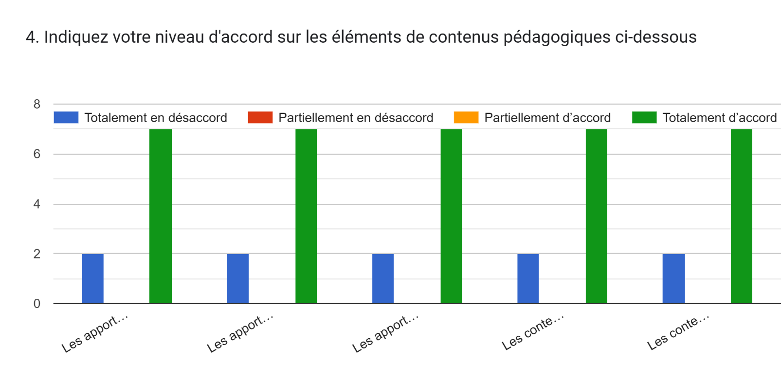

Les contenus dispensés vont vous être facilitateurs pour ajuster votre posture d’accompagnement des apprenants ?

Les contenus dispensés vont vous être facilitateurs pour ajuster votre posture d’évaluateur des apprenants ?

Les apports dispensés vont favoriser votre compréhension des compétences à visée professionnelle ?

Les apports dispensés vous permettent d’améliorer les outils de suivi de l’apprenant

Les apports dispensés vous permettent d’améliorer les outils d’accueil de l’apprenant

N.B. : après échange avec le groupe, deux personnes ont reconnu s’être trompé entre « totalement en désaccord » et « totalement d’accord ».

* **Satisfaction concernant l’animation pédagogique**

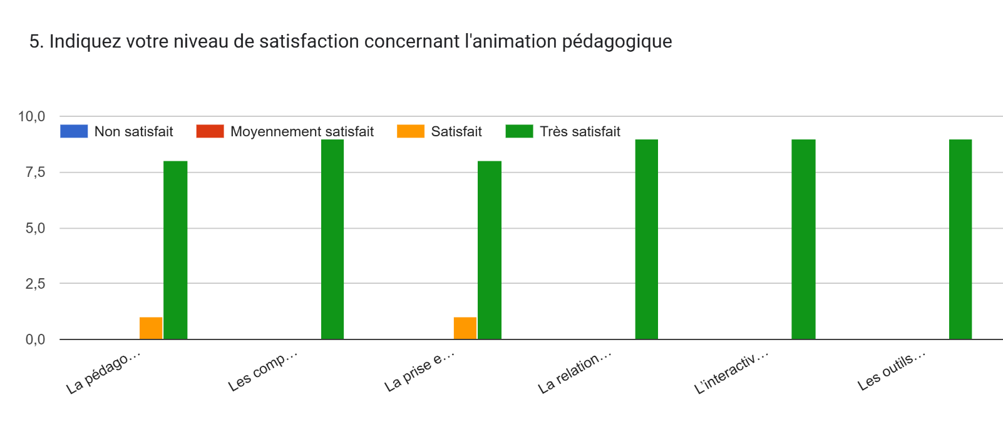

Les compétences des intervenants

L’interactivité du groupe

La relation avec les intervenants (faciliter l’échange, l’écoute)

La pédagogie des intervenants

La prise en compte de vos besoins

Les outils pédagogiques (quizz, vidéos, jeux de rôles, supports, …)

* **Satisfaction de la logistique**

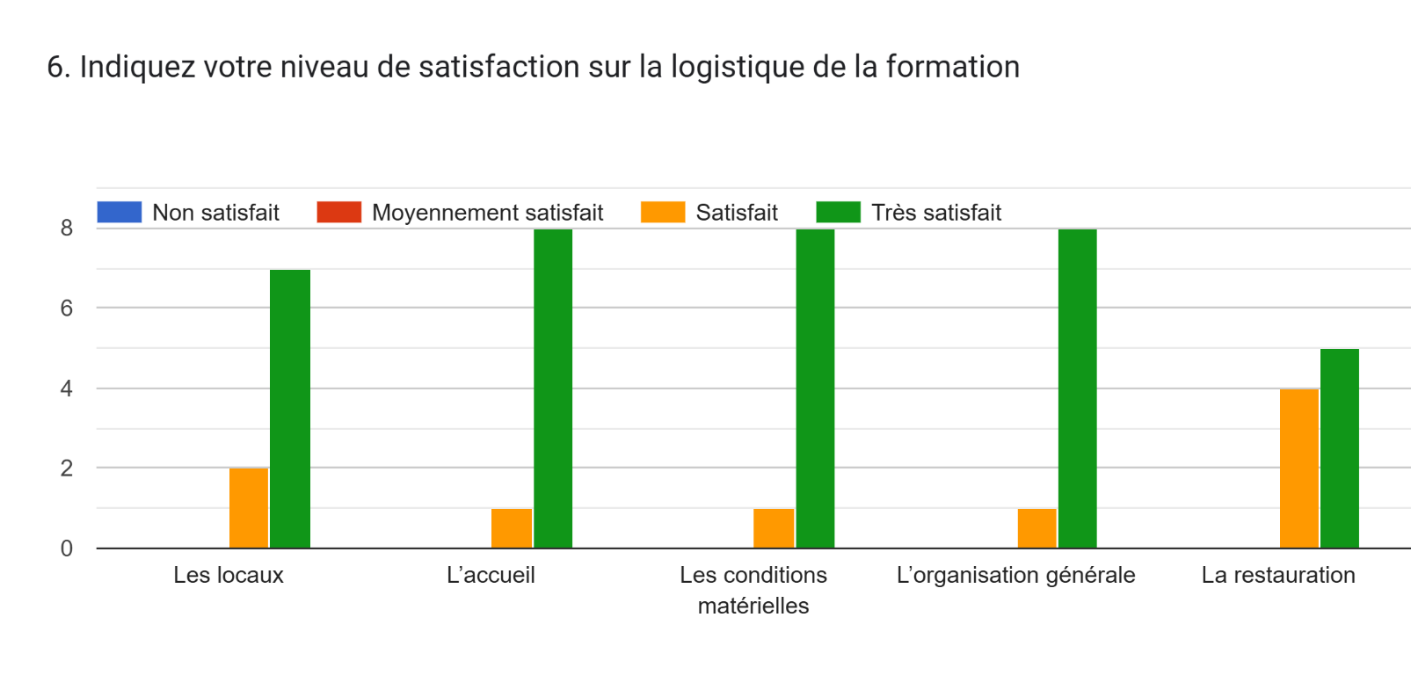

* **Si vous deviez compléter cette formation que souhaiteriez-vous aborder ?**
* RAS
* Mettre en place des supports d’accueil
* Mise en place de supports pour l’élève
* Les bilans de fin de stage en équipe pluridisciplinaire
* Formation très complète
* Formation complète. Rien à rajouter.
* **Recommanderiez-vous cette formation à vos collègues ?**

